铜川职业技术学院（公办）统招大专项目
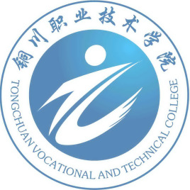
铜川职业技术学院是经陕西省人民政府批准，教育部备案，列入国家高等教育序列隶属于陕西省教育厅的一所公办全日制专科层次普通高等院校。学院位于铜川市新区，占地400余亩。2004年批准设立，2005年9月正式挂牌招生，2010年12月通过教育部高等职业院校人才培养工作评估。
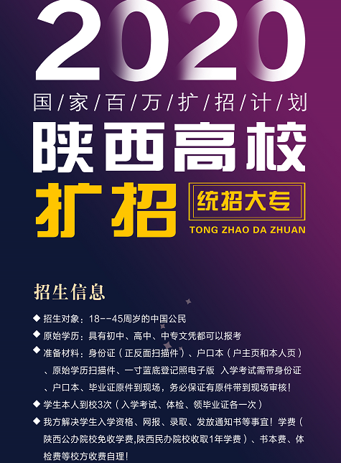
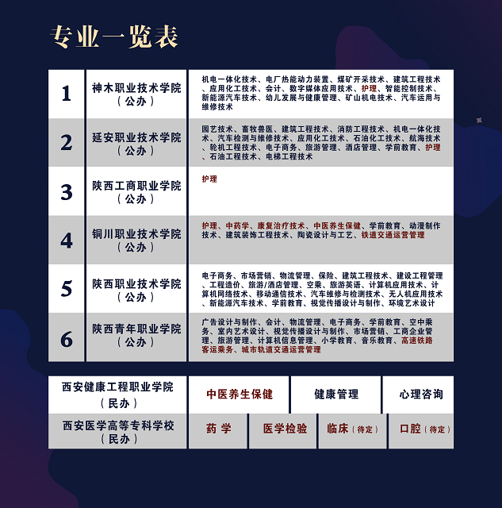
友情提示：
1、凡办理的学员，经校方正式网上录取，发放录取通知书，学信网可查学籍！受疫情影响今年开学时间可能在10月份。具体时间以校方公布的时间为准！
2、陕西高校统招大专扩招，一般情况下需本人到场三次，即前期考试和体检，后面是第三年领证！扩招院校的学习方式是线上和线下相结合，经我们办理的学员，期末考试等事宜可以委托我们处理。特殊情况下，各个院校如有需要学生本人到校的情况则需要学生本人配合。愿意上学的可以全日制到校学习，学生凭录取通知书自行到校报到即可。生活费自理！我们解决学生前期入学资格、网报、保障学员录取、发放录取通知书等事宜！
3、退役军人的依据国家政策办理。
4、以上院校确保没有后患，可放心办理。医学类和铁路专业指标不多，请提前预定！
5、招生对象：18--45周岁的中国公民
6、原始学历：具有初中、高中、中专文凭都可以报考
7、准备材料：身份证（正反面扫描件）、户口本（户主页和本人页）、原始学历扫描件、一寸蓝底登记照电子版 入学考试需带身份证、户口本、毕业证原件到现场，务必保证有原件带到现场审核！
8、按国家政策，陕西省公办院校执行免学费的政策，如因政策变化需要学生缴纳学费的，按国家公布的政策执行！学生被录取后自行往被录取院校公账上转款书本费，具体标准按被录取院校收费标准执行，一般书本费是三年650/人，如有变动，以校方公布的最新标准缴纳！
9、培训费用：
公办院校普通类专业 13000/人
公办院校医学、铁路专业 18000/人 。

